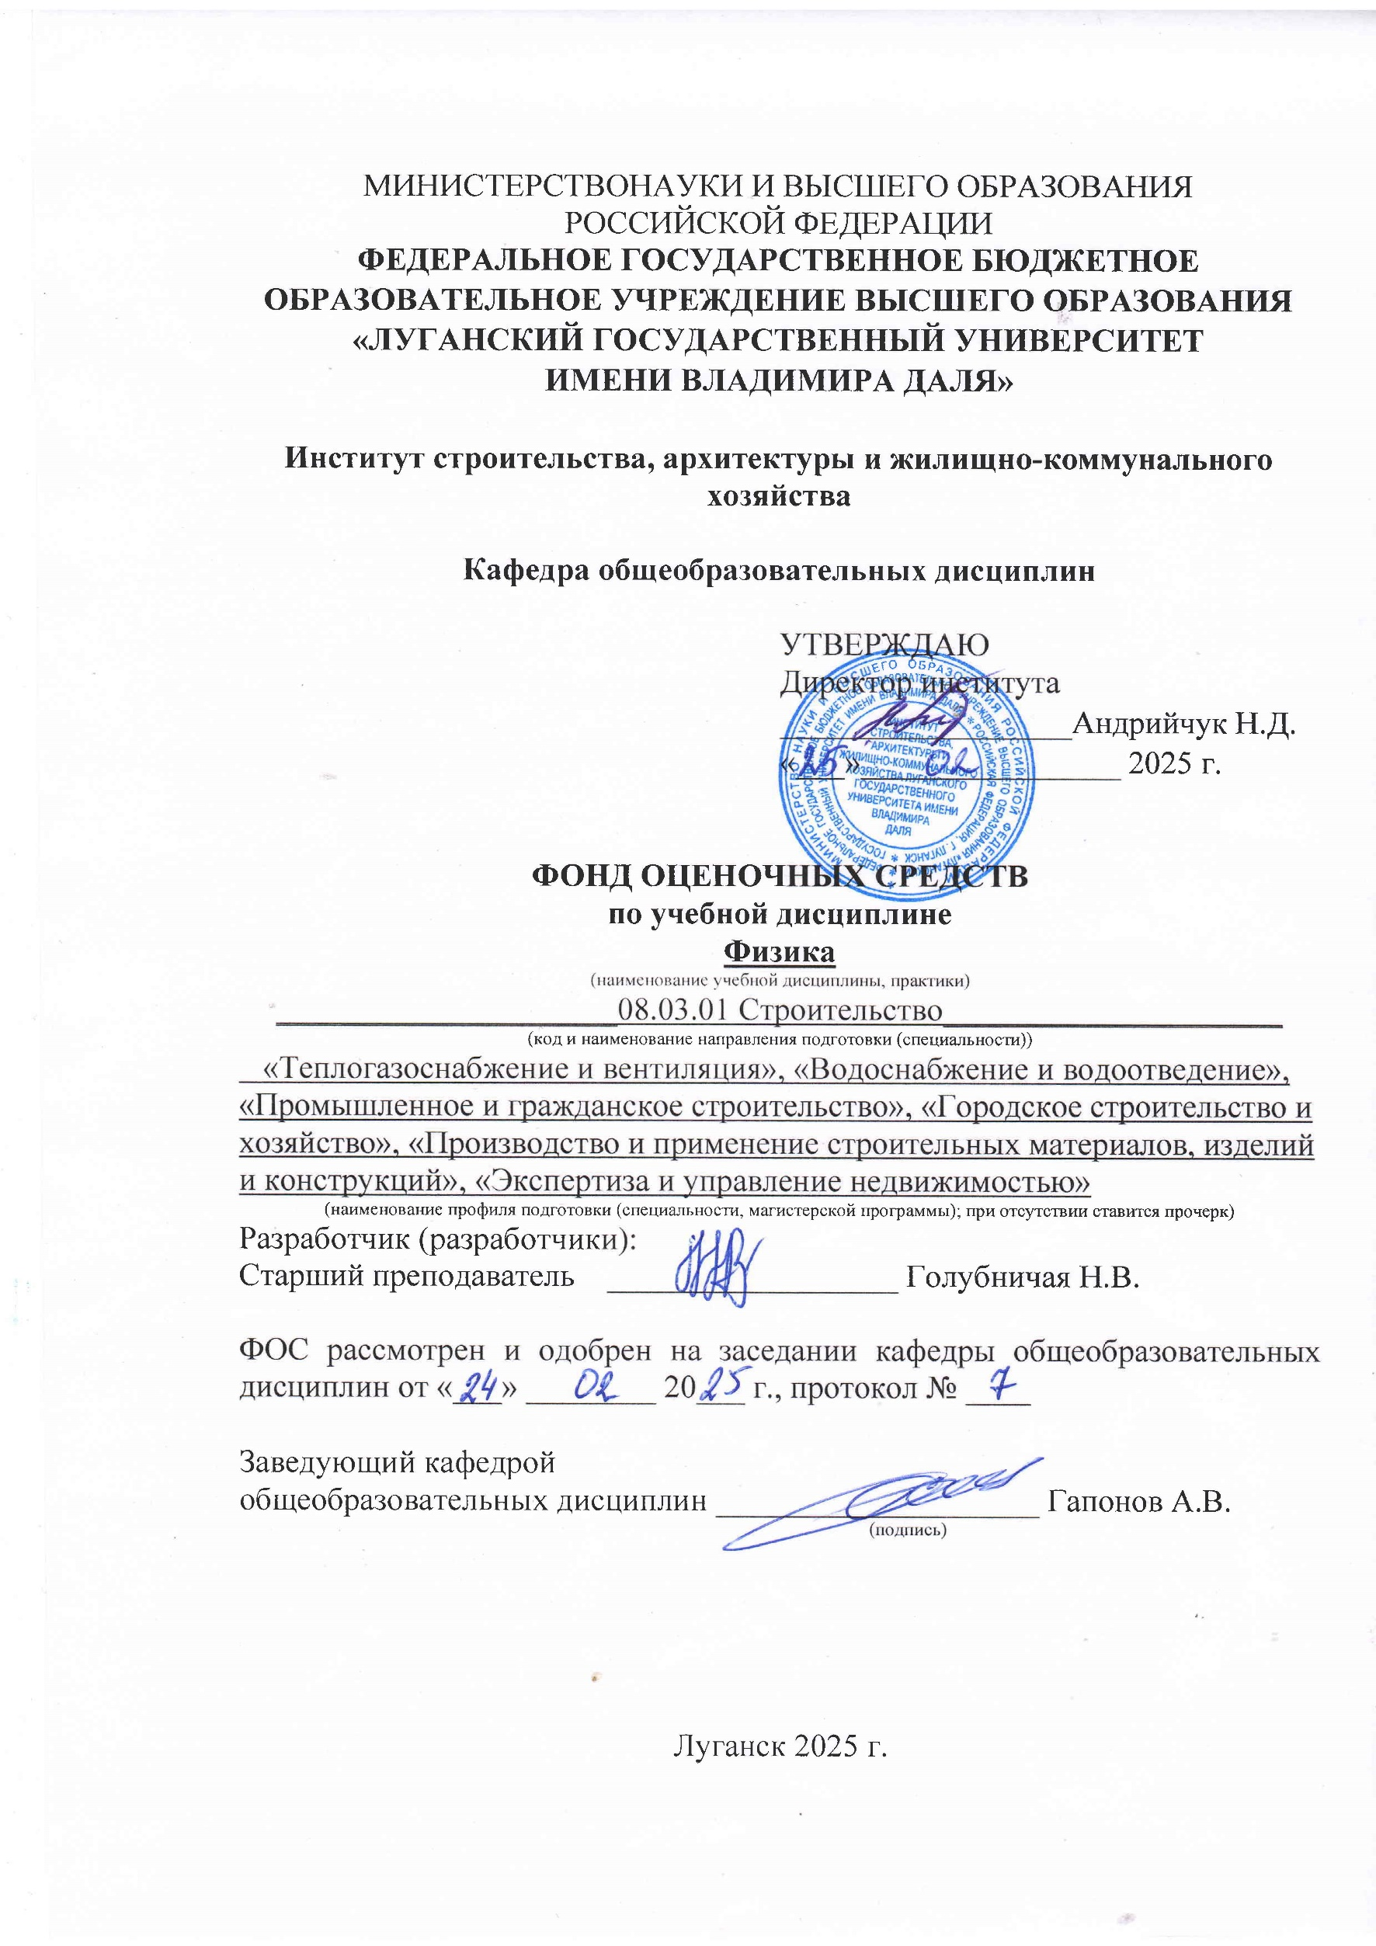

Комплект оценочных материалов по дисциплине
«Физика»

Задания закрытого типа

Задания закрытого типа на выбор правильного ответа

Выберите один правильный ответ

1. Угловая скорость – это физическая величина, численно равная:
А) первой производной от угла поворота тела по времени
Б) числу полных оборотов за единицу времени при равномерном вращении тела
В) первой производной от линейной скорости тела по времени
Г) первой производной радиуса-вектора движущейся точки по времени
Правильный ответ: А
Компетенции (индикаторы): ОПК-1

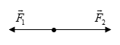
2. На материальную точку действуют две постоянные по величине силы F₁=3 H и F₂=4 H, направленные вдоль одной прямой в противоположные стороны. Величина результирующей силы равна:
А) 1 Н
Б) 5 Н
В) 7 Н
Г) 12 Н
Правильный ответ: А
Компетенции (индикаторы): ОПК-1

3. Первый раз полосовой магнит падает сквозь неподвижное металлическое кольцо южным полюсом вниз, а второй раз – северным полюсом вниз. Электрический ток в кольце возникает:
А) возникает в обоих случаях
Б) не возникает ни в одном из случаев
В) возникает только в первом случае
Г) возникает только во втором случае
Правильный ответ: А
Компетенции (индикаторы): ОПК-1

4. Электрический ток в металлах создается упорядоченным движением
А) только электронов
Б) только положительных ионов
В) отрицательных и положительных ионов
Г) только отрицательных ионов
Правильный ответ: А
Компетенции (индикаторы): ОПК-1

5. Электроемкость плоского конденсатора определяется формулой:
А) | 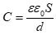
Б) | 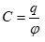
В)
Г) | 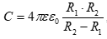
Правильный ответ: А
Компетенции (индикаторы): ОПК-1

6. Если пространство между обкладками воздушного конденсатора заполнить диэлектриком с диэлектрической проницаемостью равной ε=2, то его электроемкость:
А) увеличится в 2 раза
Б) уменьшится в 2 раза
В) увеличится в 4 раза
Г) не изменится
Правильный ответ: А
Компетенции (индикаторы): ОПК-1

7. При увеличении заряда на обкладках конденсатора в 5 раз его электроемкость:
А) не изменится
Б) уменьшится в 5 раза
В) увеличится в 25 раз
Г) увеличится в 5 раз
Правильный ответ: А
Компетенции (индикаторы): ОПК-1

8. В результате действия на систему внешних сил механическая энергия системы изменилась от 5 Дж до –3 (минус 3) Дж. Работа этих внешних сил равна:
А) –8 Дж
Б) 2 Дж
В) 8 Дж
Г) –15 Дж
Правильный ответ: А
Компетенции (индикаторы): ОПК-1

9. Если длину однородного цилиндрического проводника увеличить в 2 раза, а площадь его поперечного сечения уменьшить в 4 раза, то сопротивление проводника
А) увеличится в 8 раз
Б) уменьшится в 8 раз
В) увеличится в 2 раза
Г) не изменится
Правильный ответ: А
Компетенции (индикаторы): ОПК-1

10. На графике показана зависимость силы тока от напряжения в проводнике. Сопротивление проводника равно
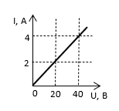
А) 10 Ом
Б) 0,1 Ом
В) 2 Ом
Г) 20 Ом

Правильный ответ: А
Компетенции (индикаторы): ОПК-1

Задания закрытого типа на установление соответствия

Установите правильное соответствие.
Каждому элементу левого столбца соответствует только один элемент правого столбца.

1. Установить соответствие физических законов и их формулировок:

1) | Первый закон Ньютона | А) | Существуют инерциальные системы отсчёта, в которых материальная точка сохраняет состояние покоя или равномерного прямолинейного движения, пока воздействие со стороны других тел не выведет её из этого состояния.
2) | Второй закон Ньютона | Б) | Ускорение тела прямо пропорционально действующей на тело силе и обратно пропорционально массе тела.
3) | Третий закон Ньютона | В) | Две материальные точки действуют друг на друга с силами, равными по величине и направленными противоположно вдоль прямой, соединяющей эти точки.
4) | Принцип относительности Галилея | Г) | Во всех инерциальных системах отсчета механические явления протекают одинаково.
Правильный ответ:1-А, 2-Б, 3-В, 4-Г
Компетенции (индикаторы): ОПК-1

2. Установить соответствие физических величин и их определений
1) | масса | А) | Количественная мера инертных и гравитационных свойств тела.
2) | импульс тела | Б) | Величина, равная произведению массы тела на его скорость.
3) | сила | В) | Количественная мера взаимодействия тел, в результате которого тела изменяют свою скорость или деформируются.
4) | импульс силы | Г) | Величина, равная произведению силы на время ее действия.
Правильный ответ:1-А, 2-Б, 3-В, 4-Г
Компетенции (индикаторы): ОПК-1

3. Установить соответствие названия полей и их определений

1) | потенциальное | А) | Поле, в котором действуют только консервативные силы.
2) | центральное | Б) | Поле, в котором направление силы, действующей на частицу в любой точке, проходит через неподвижный центр, а величина силы зависит только от расстояния до этого центра.
3) | стационарное | В) | Поле постоянных во времени сил.
4) | однородное | Г) | Поле, в котором линии действия сил – параллельные прямые, расположенные на одинаковом расстоянии друг от друга.
Правильный ответ1-А, 2-Б, 3-В, 4-Г
Компетенции (индикаторы): ОПК-1

4. Установить соответствие физических величин их математическому выражению
1) | энергия заряженного конденсатора | А) | 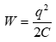
2) | энергия магнитного поля | Б) | 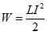
3) | энергия заряженного проводника | В) | 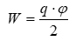
4) | потенциальная энергия заряда в электрическом поле | Г) | 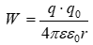
Правильный ответ:1-А, 2-Б, 3-В, 4-Г
Компетенции (индикаторы): ОПК-1

Задания закрытого типа на установление правильной последовательности

Установите правильную последовательность.
Запишите правильную последовательность букв слева направо.

1. В каком порядке происходят превращения энергий для открывающейся двери, работающей при помощи электрического аккумулятора?
А) электрическая
Б) тепловая и звуковая
В) химическая
Г) кинетическая
Правильный ответ: В, А, Г, Б
Компетенции (индикаторы): ОПК-1
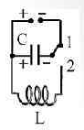
2. Конденсатор подключен к постоянному источнику тока. Укажите последовательность стадий колебательного процесса в конденсаторе идеального контура после переключения ключа в положение 2.
А) Перезарядка конденсатора
Б) Разрядка конденсатора
В) Конденсатор разряжен
Г) Конденсатор вновь разряжен
Правильный ответ: Б, В, А, Г
Компетенции (индикаторы): ОПК-1

Задания открытого типа

Задания на дополнение

Напишите пропущенное слово (словосочетание)

1. Вращение диска описывается уравнением φ=t+t⁴, рад. В момент времени t=1 c угловая скорость диска равна ___ рад/c.
Правильный ответ: 5
Компетенции (индикаторы): ОПК-1

2. Уравнение гармонического колебания имеет вид x=0,2sin(2πt), м. Амплитуда колебаний равна ____ м.
Правильный ответ:0,2
Компетенции (индикаторы): ОПК-1

3. Некоторая физическая величина Х измерялась несколько раз при одинаковых условиях. Среднее арифметическое измеряемых значений <Х>=0,4, а средняя абсолютная погрешность <ΔХ>=0,02. Относительная погрешность результата измерений равна ___ %.
Правильный ответ: 5
Компетенции (индикаторы): ОПК-1

4. Тело массой 2 кг брошено вертикально вверх с начальной скоростью 2 м/с. Сопротивлением воздуха пренебречь. В наивысшей точке подъема потенциальная энергия тела равна ___ Дж.
Правильный ответ: 4
Компетенции (индикаторы): ОПК-1

5. Сопротивления R₁=80 Ом и R₂=20 Ом соединены параллельно. Общее сопротивление равно ___ Ом.
Правильный ответ: 16
Компетенции (индикаторы): ОПК-1

6. За 60 с маятник совершает 180 полных колебаний. Частота колебаний равна ___ Гц.
Правильный ответ: 3
Компетенции (индикаторы): ОПК-1
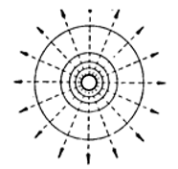
7. Точечный заряд q (в центре рисунка), электрическое поле которого изображено с помощью линий напряженности и равного потенциала, имеет знак _____.
Правильный ответ: плюс / + /положительный
Компетенции (индикаторы): ОПК-1

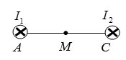
8. По двум бесконечно длинным прямым параллельным проводникам, находящимся в вакууме, в одном направлении (от нас) текут токи I₁=I₂=0,2 А. Расстояния АС=10 см, АМ=5 см. Индукция результирующего магнитного поля в точке М равна ___ Тл.
Правильный ответ: 0
Компетенции (индикаторы): ОПК-1
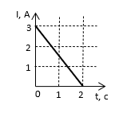
9. На графике показана зависимость силы тока от времени в катушке индуктивностью L=6 мГн. Модуль эдс самоиндукции равен _____ мВ.
Правильный ответ: 9
Компетенции (индикаторы): ОПК-1

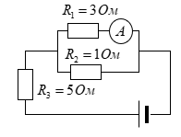
10. В цепи, изображенной на рисунке, показание амперметра равно 1 А. Ток, протекающий через сопротивление R₃, равен ___ А.

Правильный ответ: 4
Компетенции (индикаторы): ОПК-1

Задания открытого типа с кратким свободным ответом

Напишите пропущенное слово (словосочетание)
1. Тело массой 2 кг брошено вертикально вверх с начальной скоростью 2 м/с. Сопротивлением воздуха пренебречь. В наивысшей точке подъема потенциальная энергия тела равна ______ Дж. (Ответ запишите в виде числа)
Правильный ответ: 4
Компетенции (индикаторы): ОПК-1

2. Вращение диска описывается уравнением φ = t + t⁴, рад. В момент времени t = 1 c угловая скорость диска равна ______ рад/c. (Ответ запишите в виде числа)
Правильный ответ: 5
Компетенции (индикаторы): ОПК-1

3. При уменьшении объема идеального газа в 2 раза и увеличении его абсолютной температуры в 4 раза, давление идеального газа увеличилось в ______ раз. (Ответ запишите в виде числа)
Правильный ответ: 8
Компетенции (индикаторы): ОПК-1

4. Сопротивления R₁=80 Ом и R₂=20 Ом соединены параллельно. Общее сопротивление равно _______ Ом. (Ответ запишите в виде числа)
Правильный ответ: 16
Компетенции (индикаторы): ОПК-1

Задания открытого типа с развернутым ответом

1. Чему равна начальная скорость$v_{0х}$и ускорение ${а_{х}}_{}$автомобиля, если его прямолинейное движение описывается уравнением
Привести решение.
Время выполнения – 20 мин.
Ожидаемый результат:
Проекция вектора скорости на ось х определяется как первая производная радиус-вектора по времени:
Проекция вектора ускорения на ось х определяется как первая производная вектора скорости по времени:
Ответ:
Критерии оценивания:
– определение проекция вектора скорости на ось х и начальной скорости;
– определение проекция вектора ускорения на ось х.
Компетенции (индикаторы): ОПК-1

2. Какова масса тела, если под воздействием результирующей силы 500 Н оно приобрело ускорение 4$\frac{м}{с^{2}}$?
Привести решение.
Время выполнения – 10 мин.
Ожидаемый результат:
- Из формулы II закона Ньютона F=ma выразим массу тела m=F/a.
- Вычисления: m=500/4=125 (кг)
Ответ: 125 кг
Критерии оценивания:
– запись массы из второго закона Ньютона;
– вычисление массы тела.
Компетенции (индикаторы): ОПК-1

3. В сосуде находится 0,5 моль водорода. Сколько молекул в сосуде? Постоянная Авогадро равна Na = 6·10²³ моль⁻¹.
Привести решение.
Время выполнения – 10 мин.
Ожидаемый результат:
- Число молекул определим по формуле: , гдеN_{a}= 6·10²³ моль⁻¹.
- Вычислим число молекул N=3,01·10²³.
Ответ: 3,01·10²³.
Критерии оценивания:
– выразить число молекул из формулы количества вещества;
– вычисление числа молекул.
Компетенции (индикаторы): ОПК-1

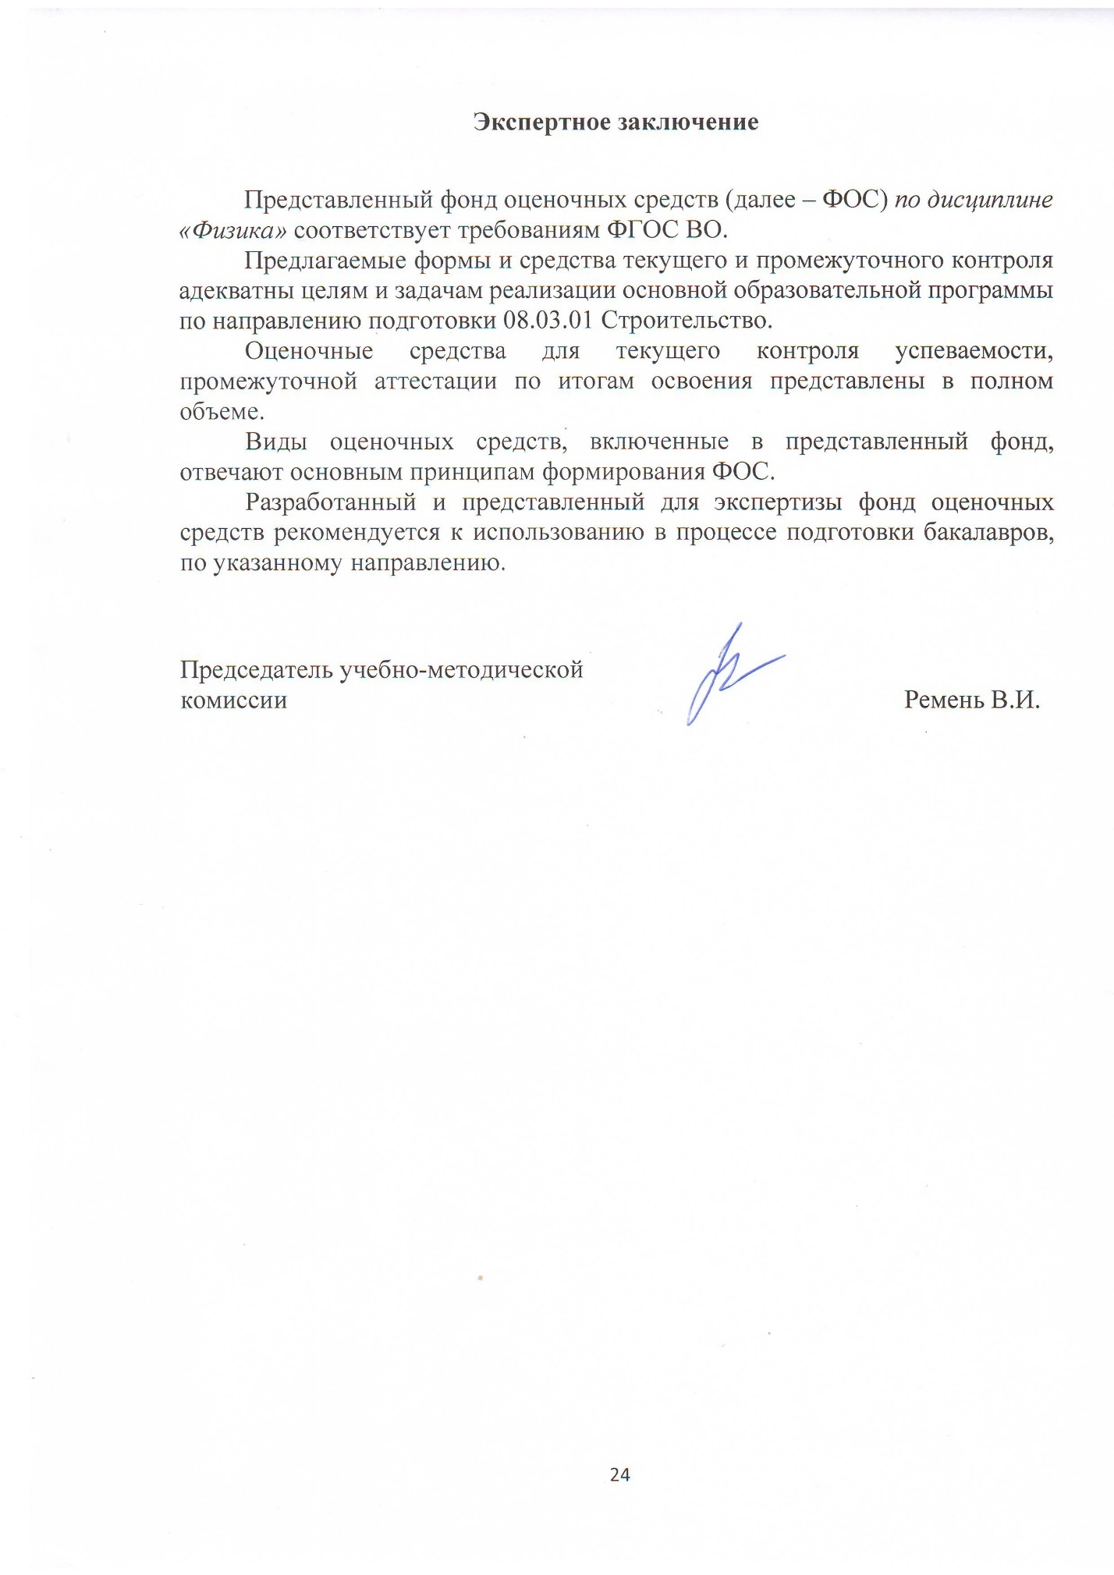

Лист изменений и дополнений

№  п/п | Виды дополнений и изменений | Дата и номер протокола заседания кафедры (кафедр), на котором были рассмотрены и одобрены изменения и дополнения | Подпись (с расшифровкой) заведующего кафедрой (заведующих кафедрами)

